Tillsynsbegäran – information om höga naturvärden och fridlysta arter i avverkningsanmälan A 19517-2023 i Höörs kommun
Denna tillsynsbegäran behandlar höga naturvärden i avverkningsanmälan A 19517-2023 i Höörs kommun som inkom 2023-05-04 och omfattar 6,2 ha.
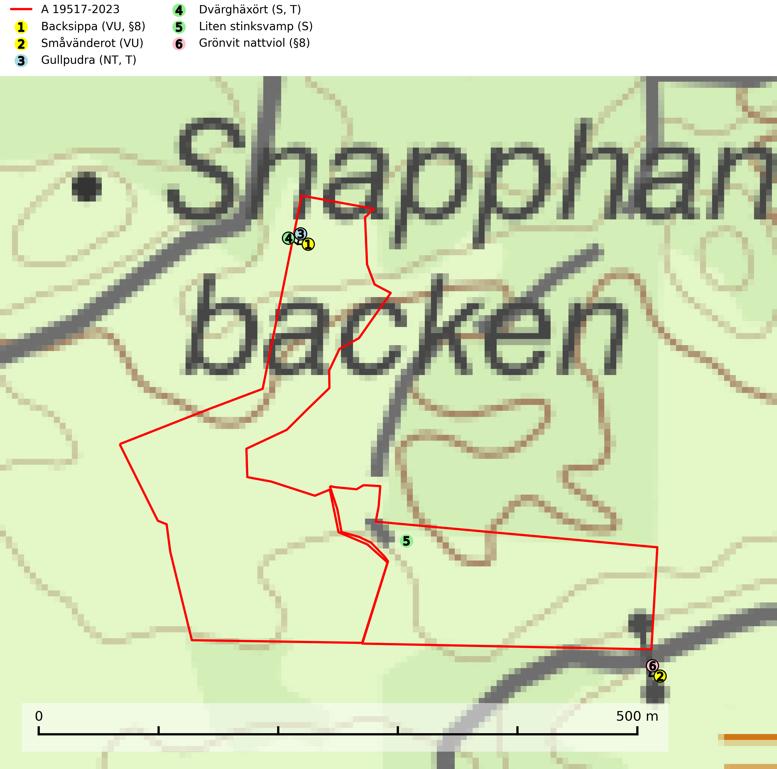
Figur 1. Fyndplatser för naturvårdsarter i och inom 23 meter från avverkningsanmälan. Markörer utan svart kant är placerade på fyndplatsen. Markörer med svart kant är placerade vid sidan av fyndplatsen har ett svart streck som visar fyndplatsens exakta position. Kartans mittpunktskoordinat är N 6198445, E 405825 i SWEREF 99 TM.
I och inom 23 meter från avverkningsanmälan finns fynd av 6 naturvårdsarter, varav 3 är rödlistade, 2 är fridlysta, 2 är typiska (T) och 2 är signalarter (S): backsippa (VU, §8), småvänderot (VU), gullpudra (NT, T), dvärghäxört (S, T), liten stinksvamp (S) och grönvit nattviol (§8). Se Figur 1.

Tillsynsbegäran
Vi begär härmed att Skogsstyrelsen fattar beslut enligt miljöbalken som säkerställer att skogens höga naturvärden bevaras samt att EU-lagstiftning efterlevs och att artskyddsbrott förhindras.
Vi önskar även ta del av de ställningstaganden och beslut som myndigheten meddelar till följd av aktuell avverkningsanmälan och föreningens inlaga (se 34 § förvaltningslagen).

Naturvårdsarter och fridlysta arter
Nedan följer beskrivningar av de naturvårdsarter och fridlysta arter som har sina livsmiljöer och växtplatser i den avverkningsanmälda skogen. De påträffade naturvårdsarterna är ett tydligt kvitto på att det rör sig om en skog med höga naturvärden.
Gullpudra (NT) växer sparsamt främst i källpåverkad sumpskog i södra och mellersta Sverige norrut till Jämtland-Västernorrland. Kommer in på rödlistan för första gången 2025 till följd av en stark minskning (>50%) i Riksskogstaxeringens data. Minskningstakten överstiger gränsvärdet för Starkt hotad (EN) enligt A-kriteriet. Då minskningen har en stor osäkerhet så nedgraderas rödlistekategorin två steg till Nära hotad. Gullpudra är typisk art för 9080 Lövsumpskog, 7160 Källor och källkärr och 7310 Aapamyrar (SLU Artdatabanken, 2026).
Dvärghäxört är en bra signalart som indikerar skogar med rörligt markvatten, långvarig beskuggning, hög luftfuktighet och näringsrik mark. Arten är mycket känslig för skogsbruksåtgärder och många växtplatser har i sen tid utplånats genom slutavverkning eller dikning. I södra Sverige på lokaler med riklig förekomst av häxörter kan den rödlistade fjärilen häxörtsbrokmal (NT) eftersökas. Larven lever i en vitaktig fläckmina i blad på häxört. Minan är lätt att hitta och den bästa metoden att fastställa förekomst av häxörtsbrokmal är således att söka efter minorna. Dvärghäxört är typisk art för 9080 Lövsumpskog (SLU Artdatabanken, 2024; Nitare & Skogsstyrelsen, 2019).

